CAPÍTULO VI

DESARROLLO INFORMÁTICO DEL PROTOTIPO
El presente capítulo expone el desarrollo informático de la propuesta formulada en los capítulos anteriores, es decir, la concreción técnica del diseño conceptual y metodológico de un sistema de monitoreo y control de drones en el contexto venezolano. Mientras que el Capítulo IV presentó el diagnóstico que sustentó la pertinencia, necesidad y viabilidad de la propuesta, y el Capítulo V estableció las conclusiones y recomendaciones derivadas de dicho diagnóstico, este capítulo documenta la materialización de la solución en un prototipo funcional de software denominado SIMCODVE (Sistema de Monitoreo y Control de Drones — Contexto Venezolano).
En coherencia con el alcance y las limitaciones establecidos en el Capítulo I, el prototipo constituye una herramienta académica de simulación. En consecuencia, no se conecta con drones físicos, hardware aeronáutico, autopilotos, estaciones de control militares, frecuencias radioeléctricas reales ni información táctica clasificada. La totalidad de la información manejada es de carácter sintético, esto es, generada por el propio sistema, y la cartografía empleada proviene de servicios de mapas de acceso abierto.
La estructura del capítulo responde directamente a los tres objetivos específicos de la investigación, según se evidencia en el Cuadro 6.1, lo que permite verificar la coherencia entre lo propuesto y lo desarrollado.
Cuadro 6.1 Relación entre los objetivos específicos y las secciones del Capítulo VI
Objetivo específico | Sección(es) del Capítulo VI que lo atiende(n)
Analizar los requerimientos operacionales para determinar las especificaciones críticas del sistema. | 6.4 Especificación de requerimientos y 6.5 Casos de uso y trazabilidad.
Desarrollar una arquitectura de software orientada a servicios (SOA) y basada en gemelos digitales. | 6.6 Arquitectura del sistema, 6.7 Diseño estructural (clases) y 6.8 Comportamiento dinámico.
Formular un modelo de control descentralizado y algoritmos de consenso. | 6.9 Modelo de control descentralizado y algoritmos de consenso.

6.1 Metodología de desarrollo del prototipo
Para el desarrollo del prototipo se adoptó una metodología de desarrollo de software iterativa e incremental, basada en el modelo de prototipado evolutivo, coherente con la modalidad de proyecto factible y con el enfoque tecnológico-proyectivo declarados en el Capítulo III. El prototipado evolutivo resulta adecuado porque el dominio (monitoreo y control descentralizado de enjambres) presenta comportamientos emergentes cuya validación requiere observación directa del software en ejecución; porque permite incorporar de manera incremental los requerimientos identificados en el diagnóstico del Capítulo IV; y porque favorece la arquitectura modular valorada por los informantes. El proceso se organizó en las fases descritas en el Cuadro 6.2, ejecutadas de forma cíclica.
Cuadro 6.2 Fases de la metodología de desarrollo
Fase | Descripción
1. Análisis | Derivación de los requerimientos a partir del diagnóstico (Cap. IV), los objetivos específicos y las bases teóricas (Cap. II).
2. Diseño | Definición de la arquitectura orientada a servicios, el modelo de datos (gemelos digitales) y el modelo de control descentralizado.
3. Construcción incremental | Implementación del incremento funcional de la iteración (motor de simulación, servicios e interfaz).
4. Pruebas | Verificación funcional del incremento mediante corridas reproducibles y observación del comportamiento.
5. Evaluación y refinamiento | Valoración del incremento y ajuste de los requerimientos para la siguiente iteración.

6.2 Descripción general del prototipo SIMCODVE
SIMCODVE es un prototipo local de simulación orientado al monitoreo y control académico de unidades tipo dron. El sistema permite cargar escenarios, desplegar enjambres simulados, representar las unidades sobre un mapa y una vista radar, generar telemetría sintética, simular la pérdida de comunicación, registrar métricas y exportar resultados. Su finalidad es demostrar la viabilidad técnica del diseño conceptual propuesto, sin conexión con hardware real ni uso de datos operativos. El Cuadro 6.3 resume sus características generales.
Cuadro 6.3 Descripción general del prototipo
Elemento | Descripción
Nombre | SIMCODVE
Tipo | Prototipo local de simulación con interfaz web
Finalidad | Simular el monitoreo y control de unidades tipo dron
Usuario | Operador académico
Datos | Sintéticos
Ejecución | Servidor local + navegador web
Alcance | Académico y demostrativo
Exclusiones | Sin drones reales, sin hardware, sin frecuencias radioeléctricas reales

6.3 Alcance técnico del prototipo
A fin de delimitar con precisión el desarrollo y reafirmar su carácter académico y seguro, el Cuadro 6.4 contrasta lo que el prototipo incluye frente a lo que excluye de manera explícita.
Cuadro 6.4 Alcance técnico del prototipo
Incluye | No incluye
Simulación de drones | Drones físicos
Telemetría sintética | Sensores reales
Mapa referencial de acceso abierto | Cartografía táctica clasificada
Comunicación local (WebSocket) | Comunicación radio real
Fallos simulados | Interferencia física real
Exportación a CSV | Base de datos operacional

6.4 Especificación de requerimientos
A partir del diagnóstico del Capítulo IV y de los objetivos específicos, se determinaron los requerimientos del sistema, clasificados en funcionales y no funcionales.

6.4.1 Requerimientos funcionales
Cuadro 6.5 Requerimientos funcionales del prototipo
Código | Requerimiento funcional
RF-01 | Iniciar la simulación de unidades tipo dron.
RF-02 | Pausar y reanudar la simulación.
RF-03 | Reiniciar el escenario simulado.
RF-04 | Representar múltiples unidades tipo dron en una interfaz tipo radar.
RF-05 | Generar datos sintéticos de posición, velocidad, altitud, batería y estado.
RF-06 | Mostrar la trayectoria de las unidades simuladas.
RF-07 | Seleccionar una unidad simulada para consultar su información.
RF-08 | Generar alertas por batería baja, pérdida de comunicación o falla simulada.
RF-09 | Representar eventos de pérdida de comunicación.
RF-10 | Registrar eventos y métricas de la simulación.
RF-11 | Exportar métricas o resultados en un formato reutilizable.
RF-12 | Funcionar sin conexión con drones físicos ni hardware externo.

6.4.2 Requerimientos no funcionales
Cuadro 6.6 Requerimientos no funcionales del prototipo
Código | Requerimiento no funcional
RNF-01 | Tiempo real. La telemetría debe transmitirse de forma continua mediante un canal persistente, con una frecuencia de actualización del orden de 10 Hz.
RNF-02 | Modularidad (SOA). El sistema debe organizarse como servicios independientes y desacoplados.
RNF-03 | Soberanía tecnológica. El sistema debe construirse con herramientas de software libre y de código abierto, auditable.
RNF-04 | Datos sintéticos. El sistema no debe utilizar drones físicos, sensores, frecuencias reales ni información clasificada.
RNF-05 | Reproducibilidad. Los escenarios deben replicar el mismo comportamiento en cada ejecución (corridas deterministas mediante semilla).
RNF-06 | Usabilidad y conciencia situacional. La interfaz debe priorizar claridad visual, símbolos comprensibles, leyenda y alertas oportunas.
RNF-07 | Portabilidad. El sistema debe ejecutarse en equipos de escritorio convencionales mediante un navegador web moderno.
RNF-08 | Escalabilidad conceptual. La arquitectura debe permitir la incorporación de nuevos módulos, escenarios y métricas.

6.5 Casos de uso y trazabilidad con los requerimientos
Los requerimientos funcionales se concretan en un conjunto de casos de uso que describen las interacciones del actor Operador académico con el sistema. El prototipo contempla, además, un actor de sistema —el Servicio de Mapas— del cual se obtiene la cartografía de fondo y la geocodificación. El diagrama general de casos de uso se presenta en la Figura 6.1; este único diagrama agrupa las funciones del sistema y evita la dispersión que supondría un diagrama por requerimiento.
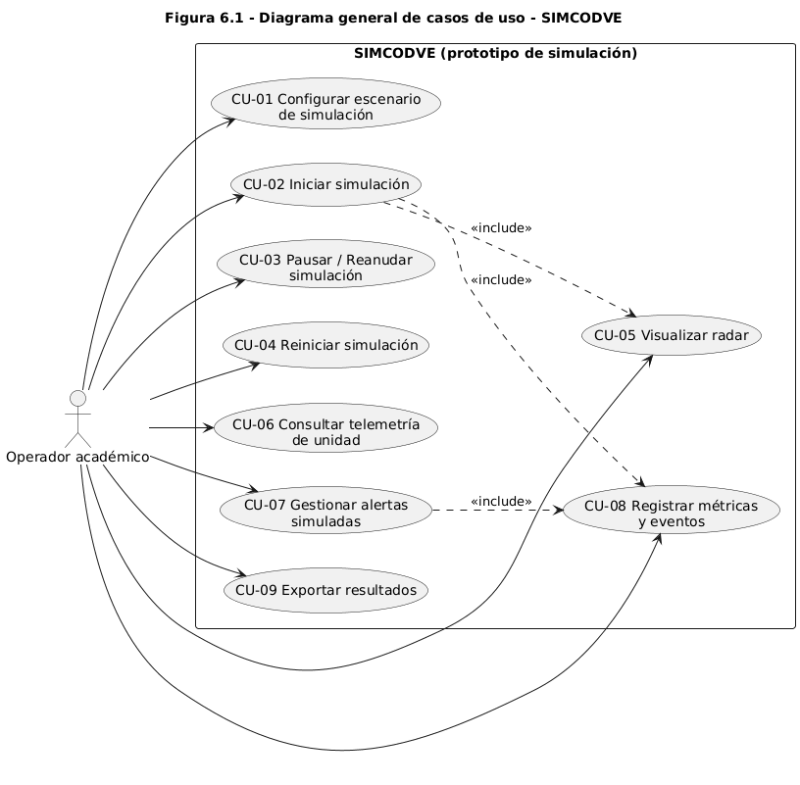
Figura 6.1. Diagrama general de casos de uso.
La correspondencia entre casos de uso y requerimientos funcionales se establece en el Cuadro 6.7; de modo inverso, el Cuadro 6.8 muestra los requerimientos que cubre cada caso de uso. Esta doble matriz documenta la trazabilidad entre lo solicitado y lo diseñado.
Cuadro 6.7 Trazabilidad: caso de uso → requerimientos funcionales cubiertos
Caso de uso | Requerimientos cubiertos
CU-01 Configurar escenario de simulación | RF-03, RF-04, RF-05
CU-02 Iniciar simulación | RF-01, RF-04, RF-05, RF-06
CU-03 Pausar / Reanudar simulación | RF-02
CU-04 Reiniciar simulación | RF-03
CU-05 Visualizar radar | RF-04, RF-06
CU-06 Consultar telemetría de unidad | RF-05, RF-07
CU-07 Gestionar alertas simuladas | RF-08, RF-09
CU-08 Registrar métricas y eventos | RF-10
CU-09 Exportar resultados | RF-11
CU-10 Garantizar simulación aislada sin hardware real | RF-12
Cuadro 6.8 Trazabilidad: requerimiento funcional → caso(s) de uso que lo realiza(n)
Requerimiento funcional | Caso(s) de uso
RF-01 Iniciar simulación | CU-02
RF-02 Pausar / reanudar | CU-03
RF-03 Reiniciar | CU-01, CU-04
RF-04 Representar unidades en radar | CU-01, CU-02, CU-05
RF-05 Generar datos sintéticos | CU-01, CU-02, CU-06
RF-06 Mostrar trayectoria | CU-02, CU-05
RF-07 Seleccionar unidad | CU-06
RF-08 Generar alertas | CU-07
RF-09 Pérdida de comunicación | CU-07
RF-10 Registrar métricas y eventos | CU-08
RF-11 Exportar resultados | CU-09
RF-12 Operar sin hardware real | CU-10

6.6 Arquitectura del sistema

6.6.1 Visión general
El prototipo adopta una arquitectura orientada a servicios (SOA) sobre un modelo cliente-servidor, descompuesto en módulos con responsabilidades diferenciadas. El sistema se divide en un servidor —que aloja el motor de simulación, el módulo de dominio, los servicios de comportamiento (control descentralizado, consenso, modos y evasión), el módulo de configuración y el módulo de entrada/salida— y una interfaz gráfica (cliente web) que constituye una vista delgada.
La comunicación se realiza por dos canales complementarios: REST (sobre HTTP) para las órdenes puntuales del operador, y un único WebSocket para el flujo continuo de telemetría. El estado de la simulación reside exclusivamente en el servidor, en una única instancia en memoria del motor; una tarea en segundo plano avanza la simulación en pasos de tiempo fijos (de 0,1 s, equivalentes a ~10 Hz) y, tras cada paso, difunde una representación serializada del estado (snapshot) a los clientes. Este principio garantiza una única fuente de verdad, coherente con el enfoque de gemelos digitales. La organización modular se ilustra en la Figura 6.2.
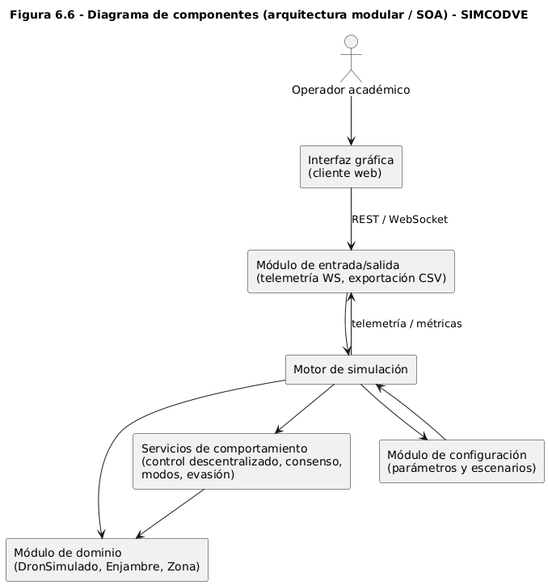
Figura 6.2. Diagrama de componentes (arquitectura modular / SOA).

6.6.2 Despliegue
El prototipo se ejecuta íntegramente en la computadora local del usuario. El navegador web actúa como cliente y se comunica con un servidor local; la exportación de resultados se materializa en archivos CSV locales. Los únicos servicios externos son los de cartografía de acceso abierto. No existe conexión alguna con drones físicos, hardware aeronáutico, sensores ni frecuencias reales. El diagrama de despliegue se presenta en la Figura 6.3.
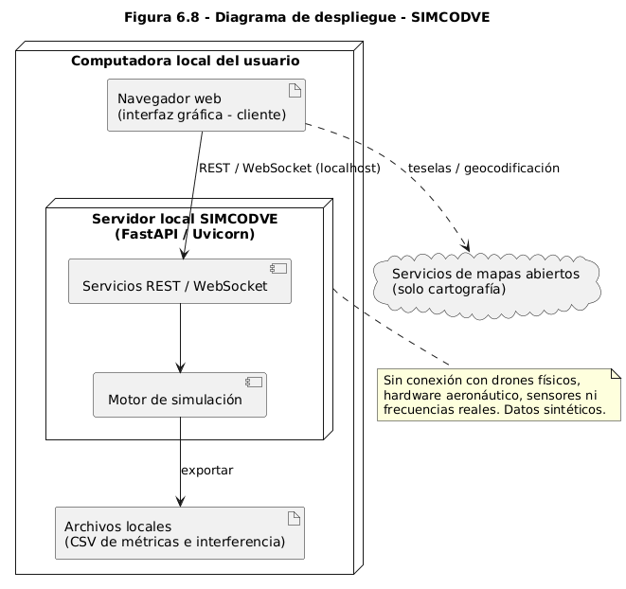
Figura 6.3. Diagrama de despliegue.

6.6.3 Pila tecnológica
La selección tecnológica se rige por el requerimiento de soberanía tecnológica (RNF-03): herramientas de software libre, estándares abiertos y servicios cartográficos de acceso abierto.
Cuadro 6.9 Pila tecnológica del prototipo
Capa | Tecnología | Versión
Lenguaje del servidor | Python | 3.14.0
Framework de servicios | FastAPI | 0.136.3
Servidor de aplicaciones | Uvicorn (ASGI) | 0.49.0
Validación de datos | Pydantic | 2.13.4
Comunicación en tiempo real | WebSocket | —
Biblioteca de interfaz | React | 19.2.6
Empaquetador y servidor de desarrollo | Vite | 8.0.12
Biblioteca cartográfica | Leaflet | 1.9.4
Teselas satelitales | Esri World Imagery | —
Teselas de calles | OpenStreetMap / CartoDB | —
Geocodificación | Nominatim (OpenStreetMap) | —

6.7 Diseño estructural: diagrama de clases
El núcleo del modelo de datos representa cada unidad como un gemelo digital: un objeto que encapsula los atributos, el estado y la telemetría sintética de una unidad tipo dron. El diseño estructural se representa mediante el diagrama de clases de la Figura 6.4, cuyas entidades principales son: ConfiguracionSistema (parámetros globales), Escenario (especificación declarativa y reproducible), MotorSimulacion (componente central que avanza la simulación y produce el snapshot), Enjambre (conjunto coordinado de unidades), DronSimulado (gemelo digital de la unidad), Telemetria (datos sintéticos: posición, altitud, velocidad, batería y señal), Waypoint y Trayectoria (recorrido de la unidad), Alerta y GestorAlertas (eventos de aviso), GestorMetricas (serie temporal y exportación) y RadarView (vista que representa las unidades a partir del snapshot).
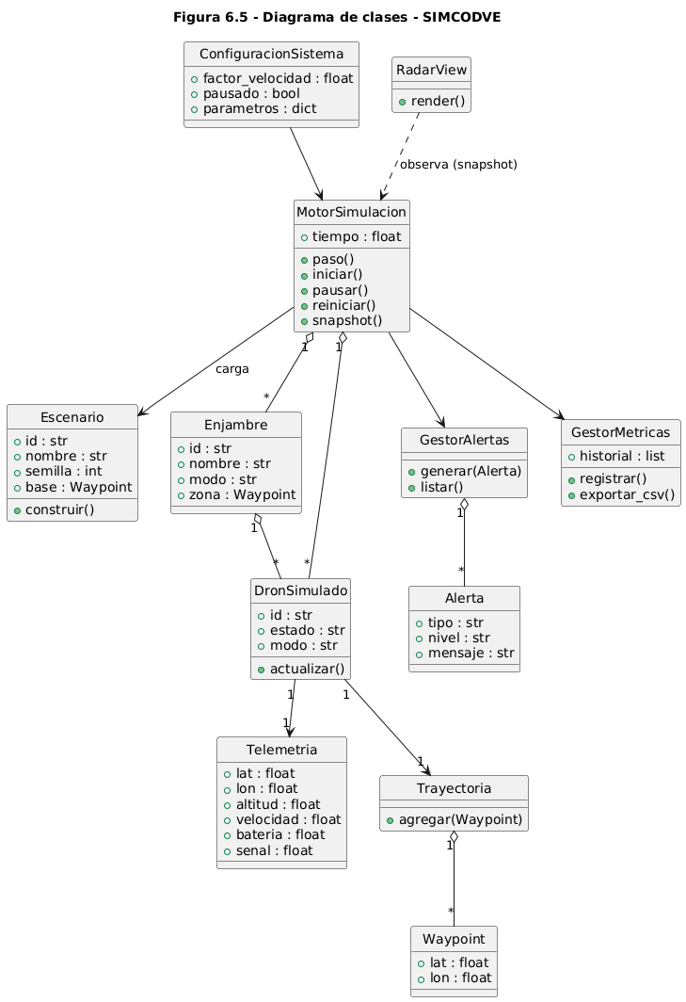
Figura 6.4. Diagrama de clases del sistema.

6.8 Comportamiento dinámico

6.8.1 Ciclo general de la simulación (diagrama de actividad)
La Figura 6.5 describe el flujo completo del sistema: la carga de la configuración, la generación del escenario, la creación de las unidades simuladas, el inicio de la simulación y el ciclo iterativo de actualización de posiciones, generación de telemetría, verificación de alertas, actualización de la vista y registro de métricas, hasta la finalización o exportación de los resultados.
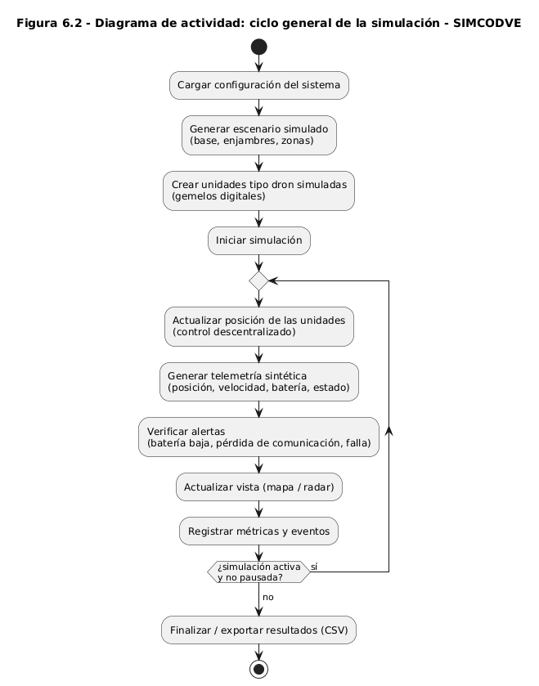
Figura 6.5. Diagrama de actividad — ciclo general de la simulación.

6.8.2 Iniciar simulación (diagrama de secuencia)
La Figura 6.6 representa la interacción entre los objetos al iniciar la simulación: el operador acciona la interfaz, el motor crea y activa las unidades, y en cada paso se actualizan las unidades, se produce la telemetría sintética, se actualiza la vista radar y se registran las métricas.
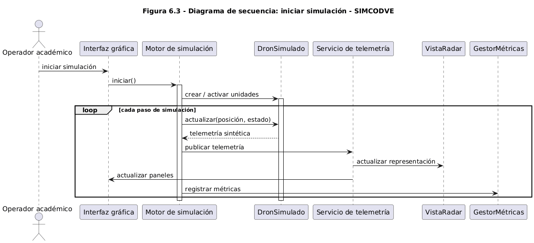
Figura 6.6. Diagrama de secuencia — iniciar simulación.

6.8.3 Pérdida de comunicación simulada (diagrama de secuencia)
La Figura 6.7 documenta el flujo asociado a un evento de pérdida de comunicación, vinculado con la resiliencia y el control descentralizado (tercer objetivo específico): el motor detecta la desconexión, cambia el estado de la unidad afectada, genera la alerta, actualiza el radar, registra la métrica y reorganiza el enjambre para mantener la continuidad operativa.
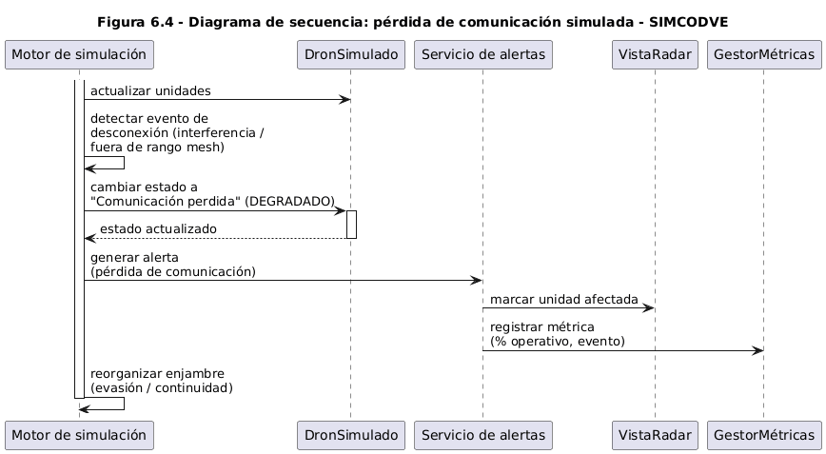
Figura 6.7. Diagrama de secuencia — pérdida de comunicación simulada.

6.8.4 Estados de una unidad simulada (diagrama de estados)
La Figura 6.8 representa los estados por los que transita una unidad: inactiva, activa, en ruta, en alerta, batería baja, comunicación perdida y finalizada, con sus transiciones.
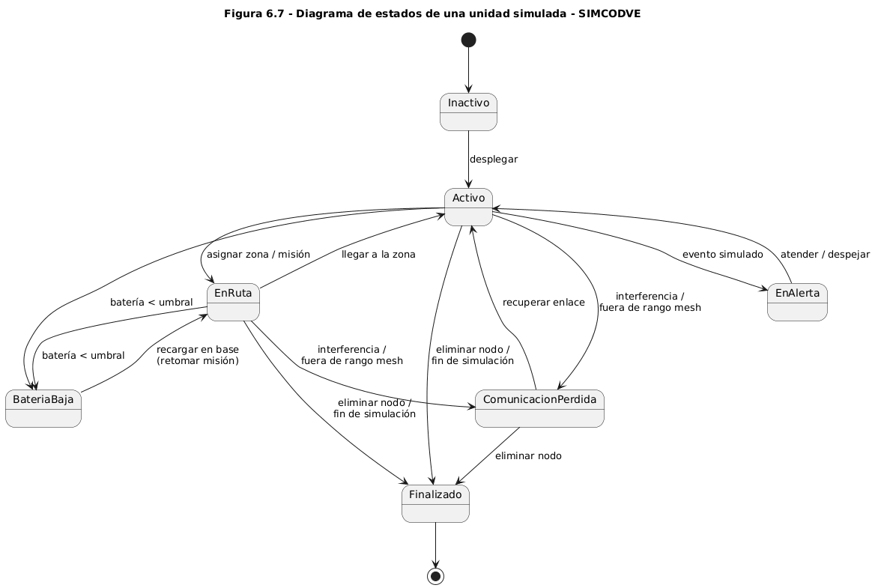
Figura 6.8. Diagrama de estados de una unidad simulada.

6.9 Modelo de control descentralizado y algoritmos de consenso
Esta sección documenta el componente que da respuesta al tercer objetivo específico: la formulación de un modelo de control descentralizado y algoritmos de consenso que garanticen la autonomía y la resiliencia del enjambre.
El movimiento del enjambre se basa en el modelo de comportamientos de dirección (steering behaviors) de Reynolds, en el cual cada unidad decide su trayectoria de forma local y descentralizada, a partir de la información de sus vecinos, sin depender de un nodo central. Cada comportamiento produce una fuerza de dirección definida como la diferencia entre una velocidad deseada y la velocidad actual, limitada a una fuerza máxima; la suma ponderada de estas fuerzas determina la aceleración de la unidad.
Cada unidad combina los siguientes comportamientos: separación (evita la colisión); alineación, que materializa el algoritmo de consenso promedio, pues cada unidad ajusta su rumbo hacia el promedio del de sus vecinos del mismo enjambre, convergiendo a un rumbo común sin coordinador central; cohesión, que mantiene la unidad del grupo; objetivo del modo, que dirige la unidad al punto que le corresponde según su modo, con frenado suave de llegada; y evasión de interferencia, que aleja la unidad de las zonas afectadas.
El modo operativo genera patrones diferenciados: en patrullaje, las unidades se distribuyen en radios escalonados y el conjunto rota, barriendo toda la zona; en defensa, forman un anillo perimetral orientado hacia afuera; y en híbrido, combinan ambos. La comunicación se modela como una red mesh global (dos unidades se enlazan si la distancia es inferior al rango de comunicación). Sobre esta base, la inyección de fallos —eliminación de un nodo y zona de interferencia electromagnética— permite evaluar la resiliencia, cuantificada mediante el porcentaje operativo.

6.10 Servicios e interfaz de programación
El servidor expone sus operaciones mediante servicios REST y un canal WebSocket. El Cuadro 6.10 resume los principales puntos de acceso, cada uno de los cuales constituye una envoltura delgada sobre una operación del motor, preservando el desacoplamiento entre la capa de servicios y la lógica de dominio (RNF-02).
Cuadro 6.10 Principales servicios del prototipo
Método y ruta | Función | Caso de uso
WS /ws/telemetria | Flujo de telemetría en tiempo real | CU-02, CU-06
POST /api/escenarios/{id}/cargar | Cargar escenario reproducible | CU-01
POST /api/enjambres | Iniciar / desplegar unidades | CU-02
POST /api/config/pausa | Pausar / reanudar | CU-03
POST /api/reset | Reiniciar la simulación | CU-04
POST /api/config/velocidad | Ajustar el factor de velocidad | CU-02
POST /api/fallos/nodo/{id} | Inyectar pérdida de unidad | CU-07
POST /api/fallos/jammer | Inyectar zona de interferencia | CU-07
GET /api/estado | Consultar el estado / telemetría | CU-06
GET /api/export/historial.csv | Exportar métricas (CSV) | CU-09
GET /api/export/interferencia.csv | Exportar reporte de interferencia (CSV) | CU-09

6.11 Diseño de la interfaz de usuario
La interfaz se diseñó priorizando la conciencia situacional (RNF-06). Se organiza en una pantalla de trabajo única compuesta por una barra superior, un panel izquierdo de control, una vista central y un panel derecho de datos y eventos. La vista central admite dos representaciones intercambiables: la Vista Mapa (mapa satelital real de Venezuela, con conmutación a vista de calles, sobre el cual se representan las unidades, los enlaces de la red, la base, las zonas asignadas y las zonas de interferencia) y la Vista Radar (representación tipo radar centrada en la base, con anillos de alcance, barrido giratorio y las unidades proyectadas sobre el mapa real de calles; materializa la interfaz tipo radar prevista en los antecedentes, Martínez Pastor, 2021). La interfaz incorpora, además, un buscador de lugares con geocodificación, una leyenda de símbolos, el control de la simulación, un panel de estadísticas por unidad, un panel de eventos y alertas, y un módulo de escenarios preconfigurados.

6.11.1 Capturas del prototipo en ejecución
A continuación se presentan las capturas del prototipo en funcionamiento, como evidencia de su existencia y operación. (Insertar la imagen correspondiente en cada figura.)
Figura 6.9. Vista general del mapa con un enjambre desplegado. (Captura del sistema en ejecución; insertar imagen.)
Figura 6.10. Vista radar. (Captura del sistema en ejecución; insertar imagen.)
Figura 6.11. Panel de telemetría de una unidad. (Captura del sistema en ejecución; insertar imagen.)
Figura 6.12. Inyección de interferencia y pérdida de comunicación. (Captura del sistema en ejecución; insertar imagen.)
Figura 6.13. Panel de eventos y alertas. (Captura del sistema en ejecución; insertar imagen.)
Figura 6.14. Exportación de métricas. (Captura del sistema en ejecución; insertar imagen.)

6.12 Escenarios preconfigurados y reproducibilidad
El sistema incorpora escenarios preconfigurados, definidos de forma declarativa y cargados de manera reproducible mediante una semilla (RNF-05). El Cuadro 6.11 los describe; emplean coordenadas reales de instituciones del territorio venezolano, obtenidas de cartografía de acceso abierto. La reproducibilidad garantiza que un mismo escenario genere el mismo comportamiento en cada ejecución, condición necesaria para que los resultados sean verificables.
Cuadro 6.11 Escenarios preconfigurados
Escenario | Descripción
Patrullaje urbano — Los Teques | Un enjambre patrulla en barrido el casco urbano de Los Teques.
Defensa de instalación — UNEFA | Un enjambre forma un perímetro defensivo sobre el campus de la UNEFA.
Operación multienjambre | Tres enjambres supervisan simultáneamente la UNEFA Los Teques, el Hospital Victorino Santaella y el Fuerte Tiuna.

6.13 Monitoreo, métricas y exportación de datos
El sistema calcula, en cada snapshot, métricas del estado operativo: número total de unidades, unidades activas, operativas, degradadas y perdidas, porcentaje operativo y número de enjambres. Adicionalmente, registra una serie temporal (historial) de estas métricas, muestreada cada cinco segundos de tiempo de simulación, y un registro de eventos. El historial y el reporte de interferencia pueden exportarse en formato CSV, lo que dota a la propuesta de un soporte cuantitativo para el análisis de resultados.

6.14 Pruebas funcionales y validación de requerimientos
La verificación del prototipo se realizó mediante pruebas funcionales consistentes en la ejecución del motor con corridas reproducibles y la observación del comportamiento resultante, contrastándolo con el resultado esperado. El Cuadro 6.12 resume los casos de prueba más representativos.
Cuadro 6.12 Casos de prueba funcional
N.º | Caso de prueba | Resultado esperado | Resultado obtenido
P-01 | Inicio de la simulación y despliegue | Las unidades se crean y parten de la base | Conforme
P-02 | Generación de datos sintéticos | Cada unidad produce posición, velocidad, altitud, batería y estado | Conforme
P-03 | Representación en radar | Las unidades se proyectan sobre el mapa real, centradas en la base | Conforme
P-04 | Pausar / reanudar | La simulación se detiene y reanuda correctamente | Conforme
P-05 | Reiniciar | El escenario vuelve a su estado inicial | Conforme
P-06 | Distribución en patrullaje | Reparto angular uniforme y estable en el tiempo | Conforme
P-07 | Pérdida de comunicación (interferencia) | Las unidades se marcan como degradadas y evitan la zona, manteniendo conectividad | Conforme
P-08 | Eliminación de nodo | El enjambre se reorganiza y mantiene la misión | Conforme
P-09 | Alertas | Se generan alertas de batería baja, recarga y falla | Conforme
P-10 | Ciclo de autonomía energética | Batería baja → retorno a base → recarga → retoma misión | Conforme
P-11 | Registro y exportación de métricas | Generación de un archivo CSV con la serie temporal | Conforme
P-12 | Operación sin hardware | Funcionamiento íntegro con datos sintéticos, sin dispositivos externos | Conforme
A partir de los casos de prueba, el Cuadro 6.13 presenta la validación de los requerimientos funcionales, vinculando cada requerimiento con su evidencia de cumplimiento y su estado. Este cuadro cierra la verificación al demostrar que la totalidad de los requerimientos funcionales fue satisfecha.
Cuadro 6.13 Validación de los requerimientos funcionales
Requerimiento | Evidencia de cumplimiento | Estado
RF-01 Iniciar simulación | P-01 | Cumplido
RF-02 Pausar / reanudar | P-04 | Cumplido
RF-03 Reiniciar | P-05 | Cumplido
RF-04 Representar unidades en radar | P-03 | Cumplido
RF-05 Generar datos sintéticos | P-02 | Cumplido
RF-06 Mostrar trayectoria | P-03 (representación del recorrido en tiempo real) | Cumplido
RF-07 Seleccionar unidad | Consulta de telemetría por unidad (panel de estadísticas) | Cumplido
RF-08 Generar alertas | P-09 | Cumplido
RF-09 Pérdida de comunicación | P-07 | Cumplido
RF-10 Registrar métricas y eventos | P-11 | Cumplido
RF-11 Exportar resultados | P-11 | Cumplido
RF-12 Operar sin hardware real | P-12 | Cumplido

6.15 Limitaciones técnicas
En coherencia con el alcance declarado, el prototipo presenta las siguientes limitaciones técnicas: no se integra con drones físicos, hardware aeronáutico, autopilotos ni sensores reales (la telemetría es íntegramente sintética, RF-12); no emplea frecuencias radioeléctricas reales (la comunicación y la interferencia se modelan de forma lógica); el modelo geográfico utiliza una aproximación plana local, adecuada a la escala de operación pero no destinada a cálculos geodésicos de precisión; el estado de la simulación reside en memoria, sin persistencia en base de datos (el historial se conserva durante la sesión y se exporta bajo demanda); la visualización de la trayectoria (RF-06) se representa en tiempo real, mientras que su persistencia prolongada (estela) se considera entre las mejoras futuras; y la cartografía de fondo y la geocodificación requieren conexión a Internet. Estas limitaciones no comprometen los objetivos de la investigación, en tanto que el propósito es el diseño conceptual y la simulación académica.

6.16 Mejoras futuras
El carácter modular del prototipo habilita su evolución. Entre las mejoras futuras se identifican: la persistencia del historial y de los eventos en una base de datos; la autenticación de usuarios y la gestión de roles; la incorporación de métricas avanzadas de resiliencia y de algoritmos de consenso de mayor complejidad; la visualización persistente de trayectorias y de mapas de cobertura; y la ampliación del catálogo de escenarios y de modos operativos.

6.17 Síntesis del capítulo
Este capítulo documentó el desarrollo informático del prototipo SIMCODVE. Se presentó su descripción general y su alcance técnico; se justificó una metodología iterativa e incremental basada en prototipado evolutivo; se especificaron doce requerimientos funcionales y ocho no funcionales; se definieron los casos de uso y su trazabilidad con los requerimientos; y se documentó el sistema mediante diagramas UML de casos de uso, componentes, despliegue, clases, actividad, secuencia y estados. Asimismo, se describió el modelo de control descentralizado y los algoritmos de consenso, los servicios y la interfaz del sistema, los escenarios reproducibles, el monitoreo con métricas y exportación de datos, y las pruebas funcionales con la validación de los requerimientos, que verifican el cumplimiento de la propuesta. La relación establecida en el Cuadro 6.1 evidencia que el capítulo atiende íntegramente los tres objetivos específicos de la investigación, manteniéndose dentro de los límites académicos, de simulación y de datos sintéticos definidos para el estudio.

Anexo: índice de figuras del Capítulo VI y archivos de origen
Figura | Diagrama / Captura | Archivo
Figura 6.1 | Diagrama general de casos de uso | 6.10.1_casos_uso.png
Figura 6.2 | Diagrama de componentes (SOA) | 6.10.6_componentes.png
Figura 6.3 | Diagrama de despliegue | 6.10.8_despliegue.png
Figura 6.4 | Diagrama de clases | 6.10.5_clases.png
Figura 6.5 | Diagrama de actividad — ciclo de simulación | 6.10.2_actividad_ciclo.png
Figura 6.6 | Diagrama de secuencia — iniciar simulación | 6.10.3_secuencia_iniciar.png
Figura 6.7 | Diagrama de secuencia — pérdida de comunicación | 6.10.4_secuencia_perdida_comunicacion.png
Figura 6.8 | Diagrama de estados de una unidad simulada | 6.10.7_estados_unidad.png
Figura 6.9 – 6.14 | Capturas del prototipo en ejecución | (a incorporar por el autor)

